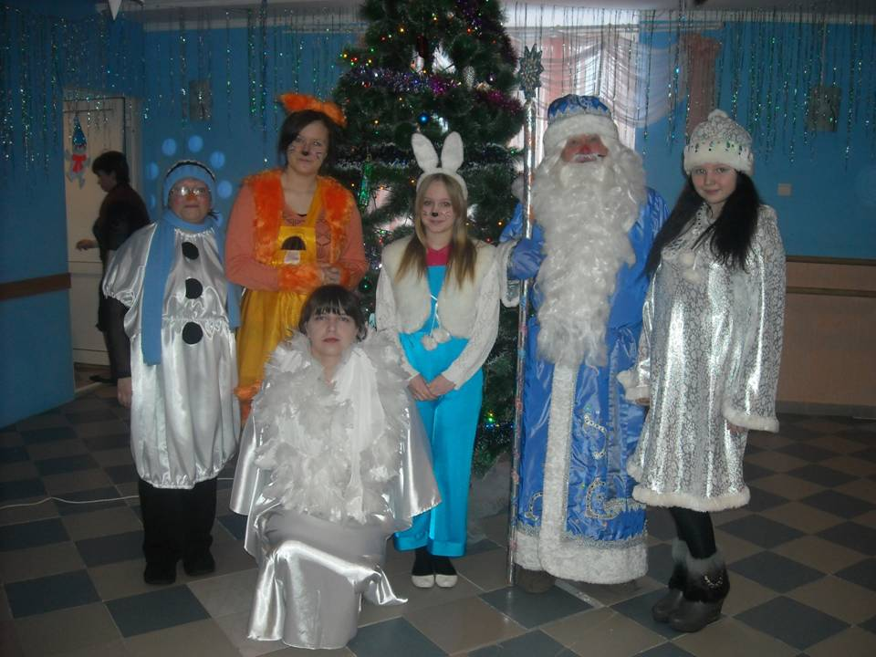

Автор: Педагог дополнительного образования

МАОУ ДО «Центра дополнительного образования»

п. Междуреченский

Тропина Надежда Юрьевна

п. Междуреченский

2015 г.

Действующие лица:

**Снеговик**. .______________________ ______

**Лиса**. __________________________________

**Заяц**. __________________________________

**Дед** **Мороз**. _____________________________

**Снегурочка** ___________________________________

**Зима** ______________________________________

**1-й ведущий_____________________________**

**2-й ведущий*:____________________________***

**Оборудование:** Весёлые, музыкальные треки на DVD дисках, DVD – проигрыватель, 2 снеговика из пластика, 2 искусственные ёлочки, мягкие игрушки, две большие шляпы и снежки из фольги, рукавичка Деда Мороза.

**Зима:** Добрый вечер друзья! Добрый вечер!

                       С наступающим Новым годом!

**2-й:** ведущий: С Новым годом! Эти волшебные слова поднимают настроение,

                        глаза загораются радостным огнем. Лица светятся улыбкой и мы от чистого сердца говорим : «С Новым годом»!

**1-й**: Друзья танцуйте, пойте, смейтесь!

       Весельем заполняйте зал!

       Мы песней открываем бал!

**Вокальный ансамбль поёт песню**

**«К НАМ ПРИХОДИТ НОВЫЙ ГОД»**

Хорошо, что каждый год

К нам приходит Новый год,

Зажигает нашу елку

И заводит хоровод.

**Припев:**

Если танца будет мало,

Есть у танца поворот:

Мы станцуем все сначала

А потом — наоборот.

Ну-ка, шире, шире круг,

Выходи смелее, друг!

Веселей в ладони хлопай,

Не жалей сегодня рук!

**Припев.**

Мы под елочкой плясать

Можем целых три часа,

И нисколько не устанем -

Вот такие чудеса!

Припев.

Фон: Звучит задорная музыка.

**Снеговик (радостно):** Здравствуйте ребята, скажите, вы меня узнали?

**Снеговик**: А вы умеете лепить снеговика?

**Снеговик:** А ну-ка, соберите по скорее мне веселеньких друзей !

**Игра**: «**Одень снеговика**» Группа детей делится на 2 команды.

( На вырезанные фигуры снеговиков (2 шт.) глазки, морковка, ротик, ведёрко, пуговицы, галстук).

**Снеговик:** Какие у меня получились помощники, теперь мне будет веселее на праздник! Молодцы, какие вы ловкие и быстрые.

*Услышав шум в зале, появляется Снегурочка*

**Снегурочка:** Здравствуйте, дорогие наши гости! Я думала, что это Дедушка  
Мороз пришел на наш праздник, оказывается, Снеговик пожаловал к нам.  
Здравствуй, Снеговик!

**Снеговик:** Здравствуй, снегурочка.

**Снегурочка**: Ты к нам в гости пришёл?

**Снеговик (недовольно):** И совсем я не в гости. Я из лесу пришел, елочку свою ищу, вот нашел ее у вас. Зачем вы унесли мою елочку?

**Снегурочка:** Снеговик, разве ты не знаешь, что у нас сегодня праздник?

**Снеговик ( недовольно):** Это какой еще праздник?

**Снегурочка:** Новый год – это самый любимый праздник у ребят и  
взрослых. Правда, ребята?

**Снегурочка:**   
А сейчас, друзья, сыграем   
В интересную игру:   
То, чем елку наряжаем,   
Я ,детишки. назову.   
Вы послушайте внимательно,   
И ответьте обязательно,   
Если мы вам скажем верно,   
Говорите "Да" в ответ.

**Снеговик**:

Ну, а если вдруг - неверно,   
Говорите смело "Нет!"   
**Снегурочка:**  
- Разноцветные хлопушки?

**Снеговик:**  
- Одеяла и подушки?

**Снегурочка:**  
- Раскладушки и кроватки?

**Снеговик:**- Мармеладки, шоколадки?

**Снегурочка:**  
- Шарики стеклянные?

**Снеговик:**  
- Стулья деревянные?

**Снегурочка**:   
- Плюшевые мишки?

**Снеговик:**   
- Буквари и книжки?

**Снегурочка:**  
- Бусы разноцветные?

**Снеговик:**  
- А гирлянды светлые?

**Снегурочка:**  
- Снег из ваты белой?

**Снеговик:**  
- Ранцы и портфели?

**Снегурочка:**  
- Туфли и сапожки?

**Снеговик:**  
- Чашки, вилки, ложки?

**Снегурочка:**  
- Конфеты блестящие?

**Снеговик:**  
- Тигры настоящие?

**Снегурочка:**  
- Шишки золотистые?

**Снеговик**:  
- Звездочки лучистые?

**Снегурочка:** Молодцы, ребята!

**Снегурочка**: Ребят, а что бывает в новый год? Кто правильно ответит, тому снеговик конфету даёт!

**(игра « Аукцион» .** Снеговик и снегурочка задают наводящие вопросы, а дети отвечают**)**

**Снеговик:** Ребята, а кто из вас умеет украшать ёлочку?

**Снегурочка:** Давайте разделимся на 2 команды, и покажем нашему снеговику, как мы умеем елочки украшать.

**«Эстафета украсим Елочки» (** две искусственные ёлочки украшаются мягкими самодельными игрушками).

**Снеговик:** Ах, какие молодцы! Какие вы ловкие и умелые.

А что за шум у нас?

*(В коридоре раздался шум , в зал входят встревоженные звери:****Лиса, Заяц****. Увидев елочку, они становятся вокруг нее,  
готовые в любую минуту ее унести).*

**Снегурочка**: Гости дорогие, что вы собираетесь делать с нашей елочкой?  
Унести?

**Звери (вместе):** Это не ваша, а наша елочка!

**Заяц:** Зачем вы срубили елку, под которой зайцы всегда прятались  
от сильного мороза?

**Лиса:** Кто вам разрешил унести ее? Лесные жители очень грустят без елки.

**Снегурочка:** Но ведь Новый год принято встречать с нарядной елочкой, и мы принесли ее из леса. Пожалуйста, позвольте и в этом году елочке остаться здесь. Мы вас очень просим.

**Снеговику:**  Простите нас, посмотрите, сколько гостей собралось у нас сегодня. Все с нетерпением ждут Деда Мороза.

**Снегурочка:** Все хотят повеселиться возле елки. А вас мы приглашаем присоединиться к нашему празднику. Вы согласны, ребята?

**Звери:** Мы согласны, мы тоже любим этот праздник, ведь это праздник веселья, шуток, чудес и волшебства.

**Снегурочка**: Светлый праздник новогодний мы встречаем каждый год.

Кто желает веселиться, становитесь в хоровод!

(**Музыкальная Игровая «Хей - хей»** Под весёлую музыку лиса и заяц показывают движения животных, двигаясь по кругу, танцевальные движения, а дети повторяют за ними).

**Заяц:** Ой, ребята, как у вас здесь весело!

**Лиса.** Молодцы! Хорошо умеете танцевать.

**Снеговик.** *Хорошо вы веселились и водили хоровод, а теперь пора загадки разгадать вам, кто вперед.*

**Заяц:** Дайте я, загадаю загадку (тянет руку)

Лежал, лежал, а весной в реку побежал (снег)

**Лиса:** А теперь я!

Тройка, тройка прилетела, скакуны в той тройке белы,

А в санях сидит царица, белокоса, белолица.

Как махнула рукавом, все покрылось серебром. (зима)

**Снегурочка.** А теперь я загадаю:

Растет она вниз головой,

растет не летом, а зимой.

Но только солнце припечет,

она заплачет и утечёт (сосулька).

**Снеговик**. Прозрачен, как стекло, а не вставишь в окно. (лед)

**Заяц.** Невидимкой, осторожно он является ко мне.

И рисует, как художник, он узоры на окне.(мороз)

**Снеговик.** Всезагадки отгадали, вы сегодня молодцы!

**Игра: Да или нет!**

**Лиса:**  
Дед Мороз старик веселый? (Да!)

**Заяц:**

Любит шутки и приколы? (Да!)

**Лиса**:  
Знает песни и загадки? (Да!)

**Заяц:**  
Съест все ваши шоколадки? (Нет!)

**Лиса:**  
Он зажжет ребятам елку? (Да!)

**Заяц:**  
Носит шорты и футболку? (Нет!)

**Лиса:**  
Он душою не стареет? (Да!)

**Заяц:**  
Нас на улице согреет? (Нет!)

**Лиса:**  
Санта Клаус - брат Мороза? (Нет!)

**Заяц:**  
Хороша у нас береза? (Нет!)

**Лиса:**  
Новый год идет все ближе? (Да!)

**Заяц:**  
Есть Снегурочка в Париже? (Нет!)

**Лиса:**  
Дед Мороз несет подарки? (Да!)

**Заяц:**  
Ездит он на иномарке? (Нет!)

**Лиса:**  
Носит тросточку и шляпу? (Нет!)

**Заяц:**  
Иногда похож на папу? (Да!)

**Снегурочка.** О ком были загадки? Друзья мои, а давайте все вместе его позовем. Громко-громко.

**Снегурочка:** Дед Мороз! Дед Мороз! Дед Мороз!

*(Раздается стук в дверь. На пороге появляется Дед Мороз).*

**Дед Мороз.** Ох, как много ребятишек:

И девчонок, и мальчишек!

Здравствуйте!

Желаю успехов, здоровья и сил!

Очень, ребята, сюда я спешил.

Чуть по дороге в овраг не свалился,

Но кажется, вовремя в гости явился.

Был у вас я год назад, видеть всех я очень рад.

Пусть же этот Новый год много счастья принесет!

**Дед Мороз.** Ребята, а почему же наша елочка не сверкает праздничными огоньками?

**Снегурочка.** А теперь, ребята, давайте все вместе скажем:

Раз, два, три елочка гори! (два, три раза) *На елке зажигаются огни*

**Снеговик. (восторженно)** Наша елка засияла яркими огнями, выходите детвора веселиться с нами!

**Дед Мороз!** Ну кА, встаньте в хоровод, ведь идет к нам Новый год!

***Песенка хоровод и исполняют песню* "В лесу родилась елочка"**

**Дед Мороз:** Какие вы, ребята, молодцы! Умеете хороводы водить, порадовали меня, старика.

**Снегурочка:** Дедушка Мороз, а ребята у нас ещё и ловкие, смелые, шустрые и быстрые. Правда, ребята? Давайте, покажем Дедушке Морозу какие вы ловкие.

**Игра «Снежки в шляпу» (2 команды)**

**Дед Мороз!**  Ну, молодцы, какие, а теперь друзья с вами поиграть хочу и я.

**Игра "Греемся"** (*Игра проводится под музыку*.) (*Разбить между героями*)

**Лиса:**  
А на улице мороз - Ну-ка все потерли нос!… (*Трем носы.)*

***Заяц:***  
Ни к чему нам бить баклуши, Быстро все взялись за уши!… (*Беремся за уши*.)

**Лиса:**  
Покрутили, повертели, Вот и уши отлетели!… (*Вертим уши*.)

**Заяц:**  
У кого не отлетели, С нами дальше полетели!… (*Машем руками*.)

**Лиса:**  
Головою покачали!… (*Качаем головой*.)

**Заяц:**  
По коленками постучали!… (*Стучим по коленям*.)

**Лиса:**  
По плечам похлопали!… (*Хлопаем по плечам*.)

**Заяц:**  
А теперь потопали!… (*Топаем*.)

**Лиса и заяц ( вместе):** Хорошо мы согрелись, ребята! Молодцы!

**Дед Мороз:** Ну, а теперь уж мой черёд!

**ИГРА с РУКАВИЧКОЙ ДЕДА МОРОЗА**

**Дед Мороз**:

Эй, приятель, не зевай,

Рукавицу передай,

Передай ее по кругу,

Передай ее друг другу.

Превратишься ты в сугроб,

Как услышишь слово «стоп».

*(Дети, у кого в руках окажется рукавица, выходят на середину круга, а что будешь делать я скажу чуть позже. (****Новогодний танец****)*

**Дед Мороз:** Молодцы, вы, ребята, ловкие и быстрые.

**Снегурочка.** А теперь пришла пора попрощаться нам друзья .

К вам на праздник через год

Дед мороз опять придет.

**Дед Мороз.**

Я вас дети поздравляю!

Счастья радости желаю!

Чтоб росли вы и умнели,

Веселились, песни пели.

Чтоб всегда звенел ваш смех!

С Новым годом! Всех! Всех! Всех!

**Снеговик.** В праздник новогодний чудеса случаются!

В праздник новогодний все ссоры прекращаются!

**ЗАЯЦ**. В праздник новогодний все вместе собираются!

В праздник новогодний обиды забываются!

**Лиса**: В праздник новогодний все люди улыбаются!

**ВСЕ ПЕРСОНАЖИ.** Мы желаем вам добра,

С новым годом всех! Ура!